# Настройка сети в OpenStack

Стандартная настройка сети в ИВЦ подразделяется на два этапа, по этапу на каждую подсеть. Текущая структура сети представляет собой одну сеть ***kvm_internal*** для взаимодействия сервисных машин, изолированную от обычных пользователей, и сеть ***vdi_public*** для работы виртуальных машин и взаимодействия пользователей с ними. Прежде чем начать настройку ***kvm_internal*** необходимо убедиться в отсутствии каких-либо других сетей, в ином случае удалить ВСЕ имеющиеся сети. Для удаления сети необходимо:

* Удалить все DHCP-агенты
* Удалить все подсети
* Удалить все порты
* Убедиться, что также удалены все маршрутизаторы
* Нажать соответствующий action в выпадающем списке сети

Также, для настройки понадобится уже подготовленный файл с конфигурацией сетей, предоставленный коллегами из ТехноПрома. Стандартное имя файла – «План IP-адресации <ИВЦname>». Пример представлен на скриншоте ниже:

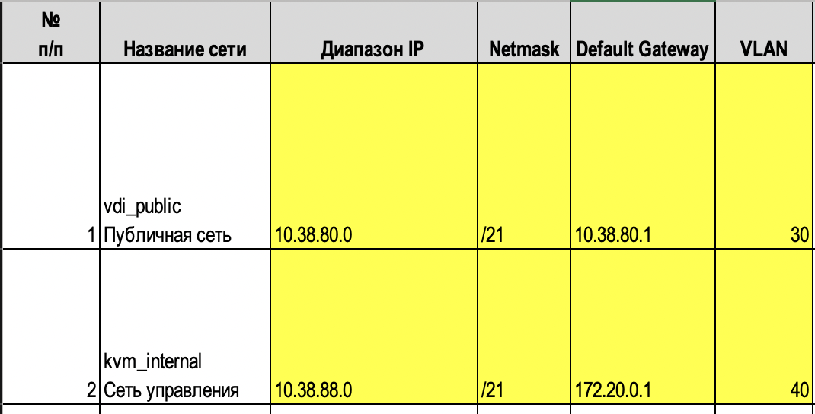

А также потребуется информация по доменным серверам, найти которую можно также в документе, предоставляемом ТехноПромом, название документа «Матрица_сетевого_взаймодействия_ИВЦ». Образец на скриншоте ниже:

Эти адреса потребуются при настройке подсети **kvm_internal**, но OpenStack не дает добавить ***более*** пяти DNS-серверов.

## Настройка сети kvm_internal

1. Перейдите во вкладку «Администратор» - «Сети», нажмите кнопку «Создать сеть»

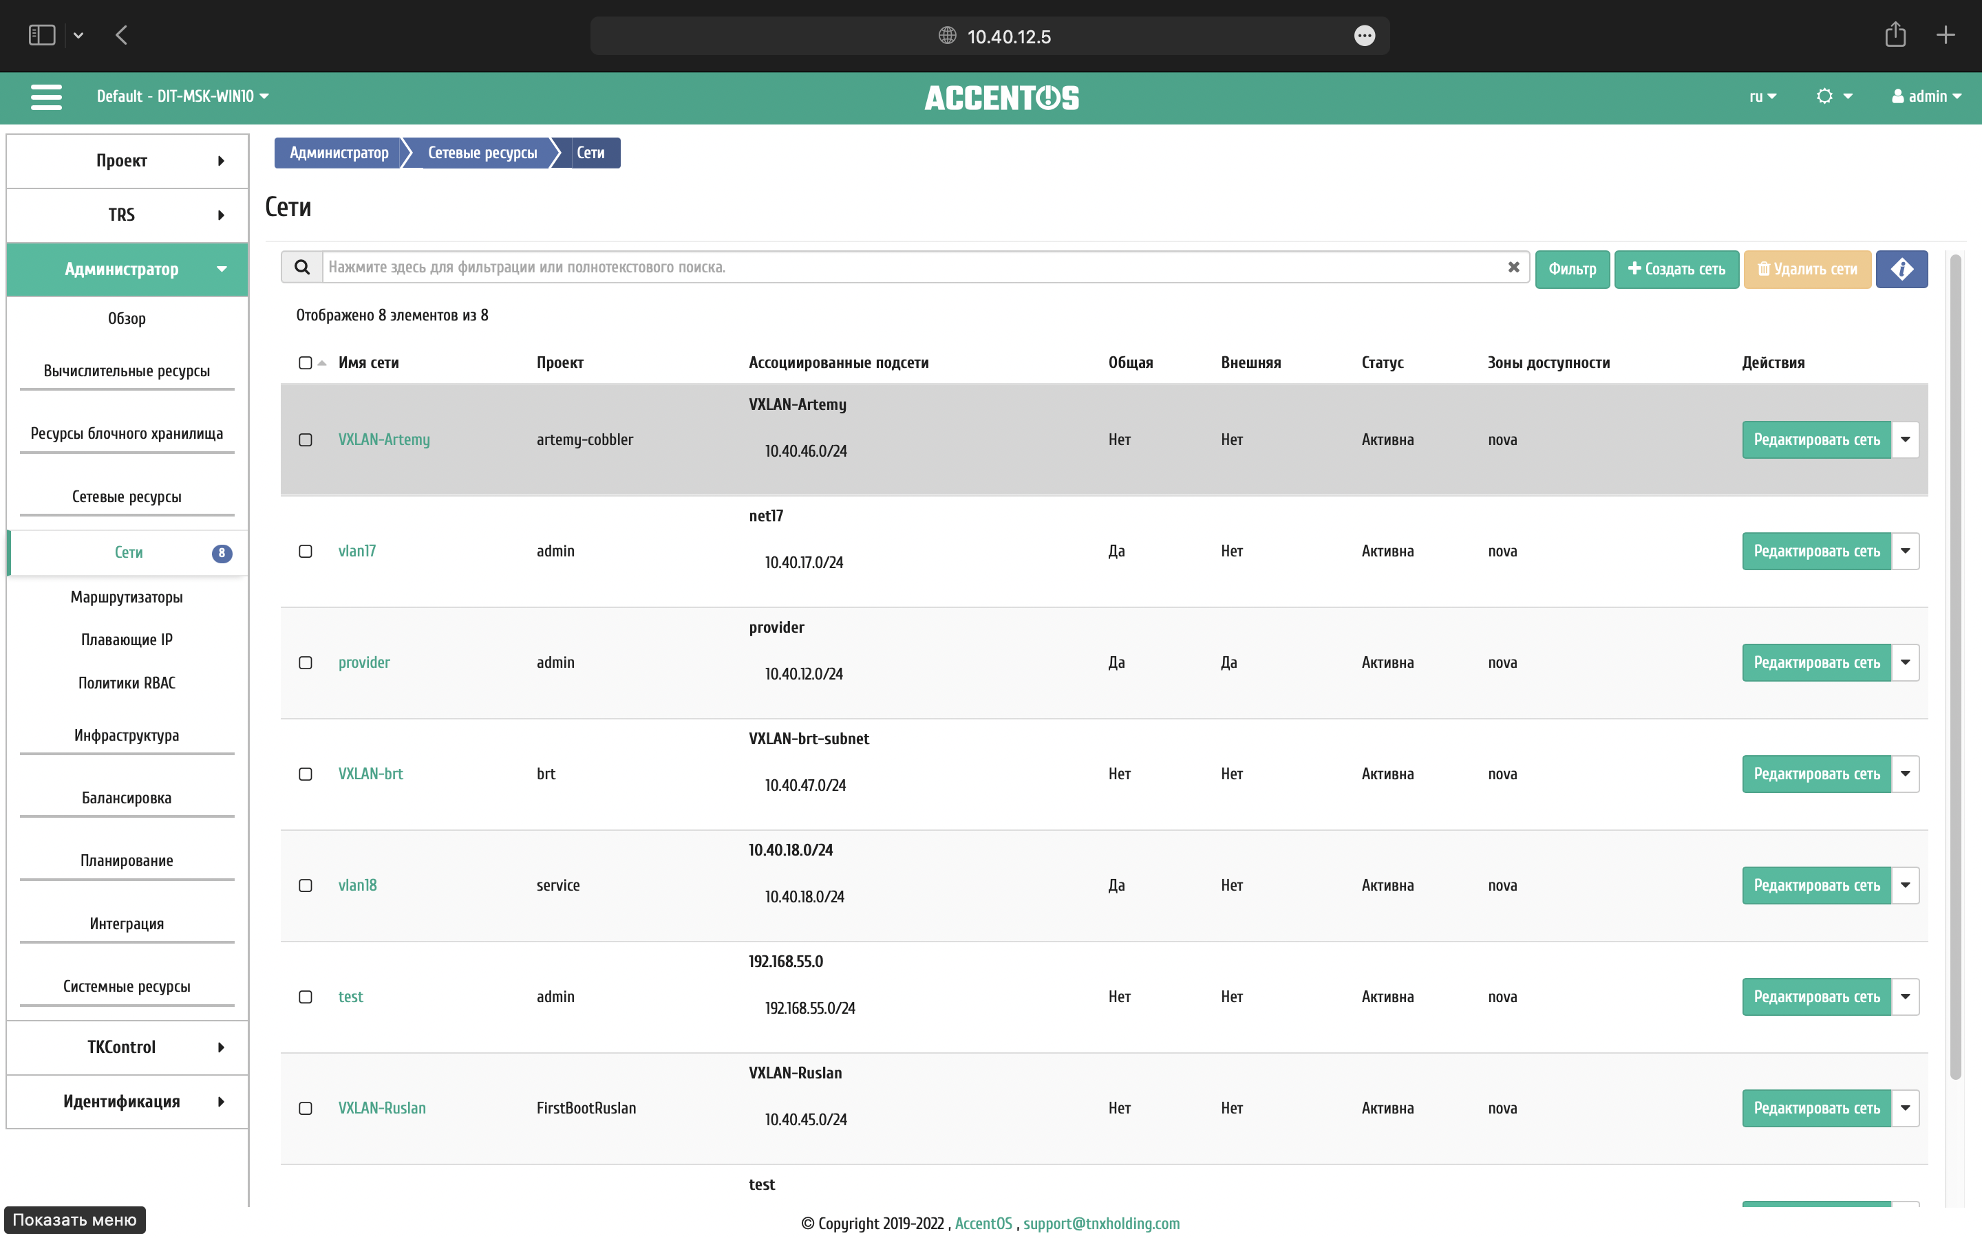

1. В новом окне появятся ячейки для заполнения, заполнить следующим образом, исправив только имя:

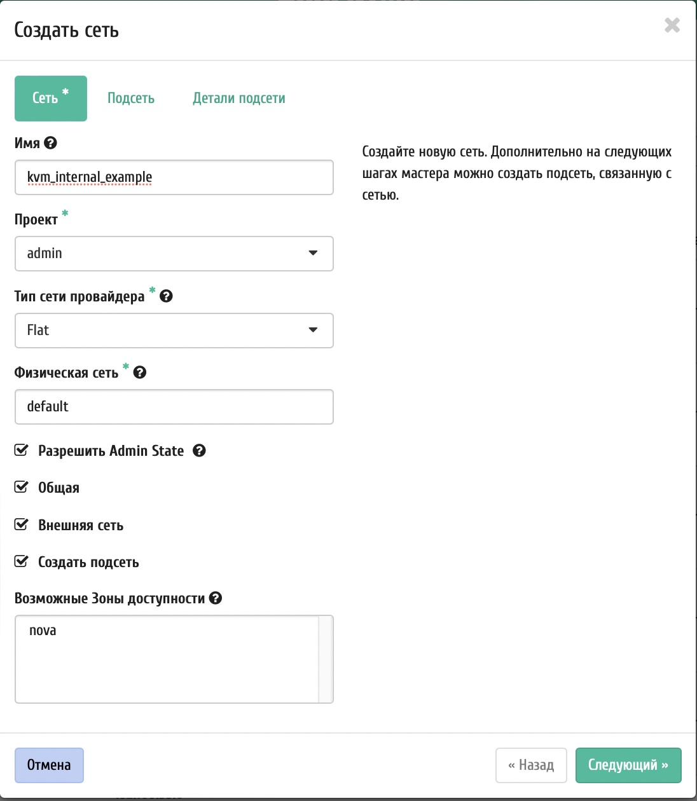

1. Переключиться в предыдущем окне на вкладку «Подсеть», заполнив её следующим образом:

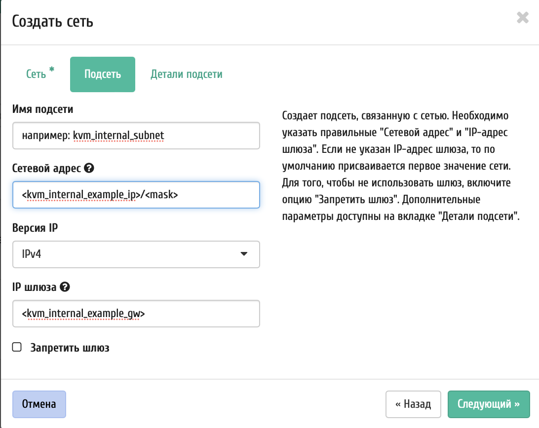

**kvm_internal_ip**, **mask** и **gateway** взять из предоставленного документа

1. Заполнить вкладку «Детали подсети», в соответствии со скриншотом:

## Настройка сети vdi_public

1. В окне создания новой сети, во вкладке «Сеть», прописываем конфигурацию в соответствии со скриншотом:

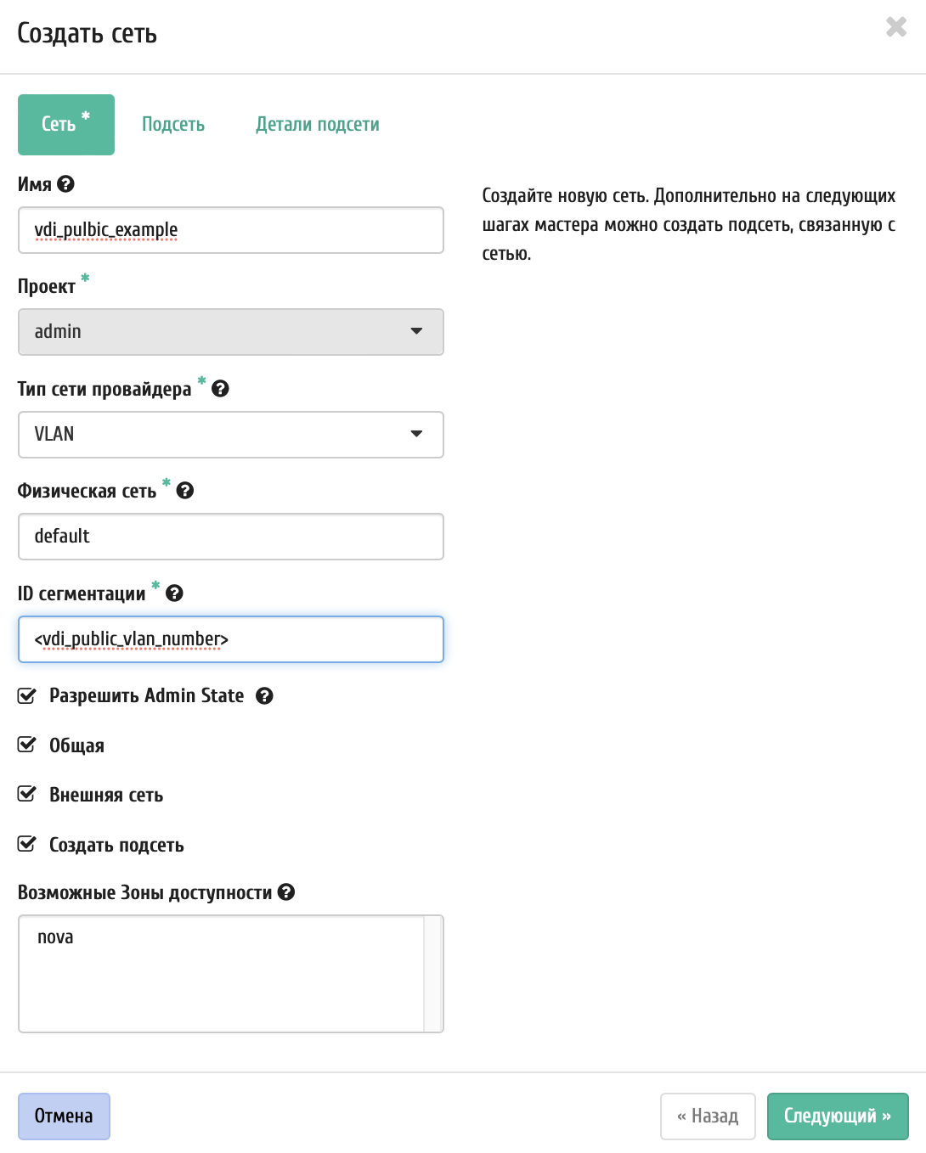

1. Настраиваем подсеть по образцу:

1. Прописываем конфигурацию подсети:

